MODULO PER LA PRESENTAZIONE DELLE DOMANDE DI SUPPLENZA

DA CONFERIRSI FUORI GRADUATORIA DI ISTITUTO
RISPOSTA ALL’INTERPELLO DEL 24/09/2026

DATI ANAGRAFICI

Cognome e Nome | __________________________________________________
Luogo di Nascita | __________________________________________________
Data di Nascita | _____ / _____ / _________
Codice Fiscale | __________________________________________________

RESIDENZA E CONTATTI

Comune di Residenza | __________________________________________________
Indirizzo e N. Civico | Via/Piazza _________________________________ n. ___
Telefono Cellulare | __________________________________________________
E-mail | __________________________________________________

COMUNICA
di essere interessato/a al conferimento di una supplenza per l’insegnamento di (barrare la casella corrispondente):
□ | 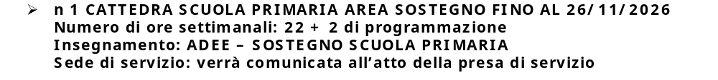
□ | 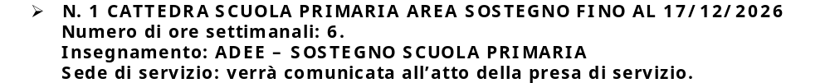

DICHIARAZIONI
A tal fine, dichiara, ai sensi degli articoli 46 e 47 del D.P.R. n. 445/2000:
- di non essere stato/a dispensato/a dal servizio ai sensi dell’articolo 439 del D.lgs. n. 297/1994 per mancato superamento del periodo di prova;
- di non essere stato/a dispensato/a dal servizio per incapacità didattica ai sensi dell’articolo 512 del D.lgs. n. 297/1994;
- di essere cittadino/a italiano/a o dell’Unione europea e, in tal caso, di avere una adeguata conoscenza della lingua italiana;
- di avere un’età non inferiore ad anni 18 e non superiore ad anni 67;
- di godere dei diritti civili e politici nel Paese di cittadinanza;
- di non essere escluso/a dall’elettorato politico attivo;
- di non essere stato/a destituito/a o dispensato/a dall’impiego presso una pubblica amministrazione per persistente insufficiente rendimento;
- di non essere stato/a dichiarato/a decaduto/a da un impiego statale, ai sensi dell’articolo 127, primo comma, lettera d) del D.P.R. 10 gennaio 1957, n. 3, per aver conseguito l’impiego mediante la produzione di documenti falsi o viziati da invalidità non sanabile;
- di non essere temporaneamente inabilitato/a o interdetto/a, per il periodo di durata dell’inabilità o dell’interdizione;
- di non essere stato/a licenziato/a dall’impiego presso una Pubblica Amministrazione per giusta causa o giustificato motivo soggettivo ovvero di non essere incorso/a nella sanzione disciplinare del licenziamento con o senza preavviso, ovvero della destituzione;
- di essere fisicamente idoneo/a allo svolgimento delle funzioni proprie del personale docente;
- di non essere dipendente dello Stato o di enti pubblici collocato/a a riposo, in applicazione di disposizioni di carattere transitorio o speciale;
- di non trovarsi in una delle condizioni ostative di cui al Decreto Legislativo 31 dicembre 2012 n. 235;
- di aver preso visione dell’informativa sul trattamento dei dati personali disponibile al link: https://www.icdelmare.edu.it/pagine/privacy
- di non essere incorso/a nella sanzione disciplinare della sospensione dal servizio ovvero di non essere destinatario/a di provvedimenti di sospensione cautelare dal servizio;
- di essere consapevole di essere ammesso/a nelle graduatorie con riserva di accertamento del possesso dei requisiti di ammissione;
- di essere consapevole che l’Amministrazione può disporre in qualsiasi momento, con provvedimento motivato, l’esclusione dei candidati non in possesso di uno dei citati requisiti di ammissione o per i quali sia accertata la sussistenza di una delle condizioni ostative di cui all’O.M. n. 88 del 2024;
- di non avere procedimenti penali pendenti, in Italia e/o all’estero, ovvero di avere pendenti i seguenti procedimenti: __________________________________________________________
- di essere iscritta/o nelle liste elettorali del comune di ___________________________
- di non avere riportato condanne penali (anche se sono stati concessi amnistia, indulto, condono) in Italia e/o all’estero, ovvero di aver riportato le seguenti condanne: _________________________________________________________________________
- di essere consapevole delle sanzioni previste in caso di dichiarazione mendace.

ALLEGATI
Allega alla presente:
- curriculum vitae in formato europeo, debitamente sottoscritto;
- copia del proprio documento di riconoscimento in corso di validità debitamente sottoscritto.
Luogo e Data:  ____________________________ | Firma:  ____________________________________

